**Саша Соколов**

* прозаик и поэт
* настоящее имя: Александр Всеволодович Соколов
* родился 6 ноября 1943 года в Канаде в городе Оттава
* 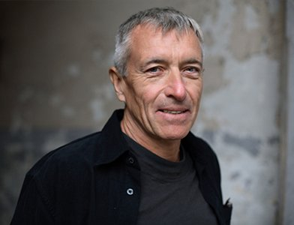его отец – советский шпион и помощник военного атташе – в Канаде собирал информацию об атомной бомбе
* после провала группы в 1947 году семья вернулась в Москву
* после окончания школы, в 1961 году, поступил в Военный институт иностранных языков
* решив освободиться от военной службы, симулирует душевную болезнь и проводит три месяца в военном госпитале для душевнобольных
* в 1965 году стал членом неофициальной литературной группы «СМОГ» (аббревиатура «Смелость. Мысль. Образ. Глубина»; иронически расшифровывается как «Самое Молодие Общество Гениев») – молодые богемные литераторы столицы
* в 1967 году перешёл на факультет журналистики Московского университета им. Ломоносова
* он вёл образ жизни хиппи
* два года работал егерем в охотничьем хозяйстве Калининской (Тверской) области
* некоторое время с женой и дочерью жил на Кавказе и работал в газете, но после конфликта с редактором уволился
* оставил семью и вернулся в Москву, пытался получить информацию о возможности выезда из страны – с этого момента был под постоянным наблюдением КГБ
* в октябре 1975 года приехал в Вену, где женился на Иоханне Штайдль, гражданке Австрии; работает на мебельной фабрике
* в сентябре 1976 года улетел в США, где пишет и публикует повесть «Школа для дураков»
* в 1979 году завершает экзистенциальный роман о русской судьбе «Между собакой и волком» (вышел в США в 1980 году, в России в 1989 году)
* с 1980 до 1985 года работал над романом «Палисандрия» (в США – 1985, в России – 1991), который является пародией на псевдожизнь и псевдолитературу
* мелкая проза: «В доме повешенного» (1983), «Портрет русского художника, живущего в Америке. В ожидании Нобеля» (1985), «Ключевое слово российской словесноти» (1985)
* читал лекции в университетах США и Канады, работал лыжным инструктором
* во второй половине 80-х годов растёт его популярность как в эмиграции, так и в СССР
* летом 1989 года приехал в Москву и с тех пор часто посещает столицу, постоянно проживает в Канаде
* в мае 1996 года в Москве получил Пушкинскую премию

**Школа для дураков**

* первый и самый известный роман Соколова
* экспериментальная проза, постмодернизм
* вышел в США в 1976 году, в России в 1989 году
* получил высокую оценку од Иосифа Бродского
* 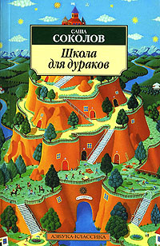описывает события, происходящие в дачном посёлке недалеко от среднерусского города и в спецшколе для слабоумных детей
* выстроить какой-то повествовательный сюжет романа невозможно
* главный герой – ученик Такой-то, страдающий от раздвоения личности
* он живёт так, как хочет сам, а не так, как хотят другие люди
* его представления о реальности и настоящая реальность постоянно смешиваются
* считает, что свою болезнь он наследовал от бабушки, которая часто теряла память
* у него плохая память на имена многих персонажей
* главный герой размышляет о жизни, смерти, любви, ненависти, эгоизме ...
* постоянно ведёт диалог с «другим собой», его речь напоминает бормотание (mumlání), предложения часто теряют пунктуацию
* он не умеет адекватно воспринимать время и его отдельные единицы (часто приводит глаголы во всех временах – в прошедшем, настоящем и будущем)
* чувствует своё полное растворение в окружающем
* герой влюблён в учительницу ботаники Вету Акатову и мечтает о том, как быстро после окончания школы выучится на инженера и женится на Вете
* «тапочная система» – её требует Перилло (директор спецшколы); все ученики должны приносить тапочки в мешке, на котором крупными буквами указано, что они учатся в школе для слабоумных
* Павел Норвегов – географ, любимый учитель героя, ходит босиком
* в конце романа автор вынужден прервать повествование героя – у него вышла бумага